ПРИНЯТО  на заседании педагогического  совета МБОУ «Прогимназия №15»  Протокол № 1________  от « 28 »__августа__2017г. | УТВЕРЖДАЮ  Директор МБОУ«Прогимназия№15»  Р.Э.Алимурадова  Приказ №_1/10_____  « 01 »_сентября_2017 г._  ___________________
______________
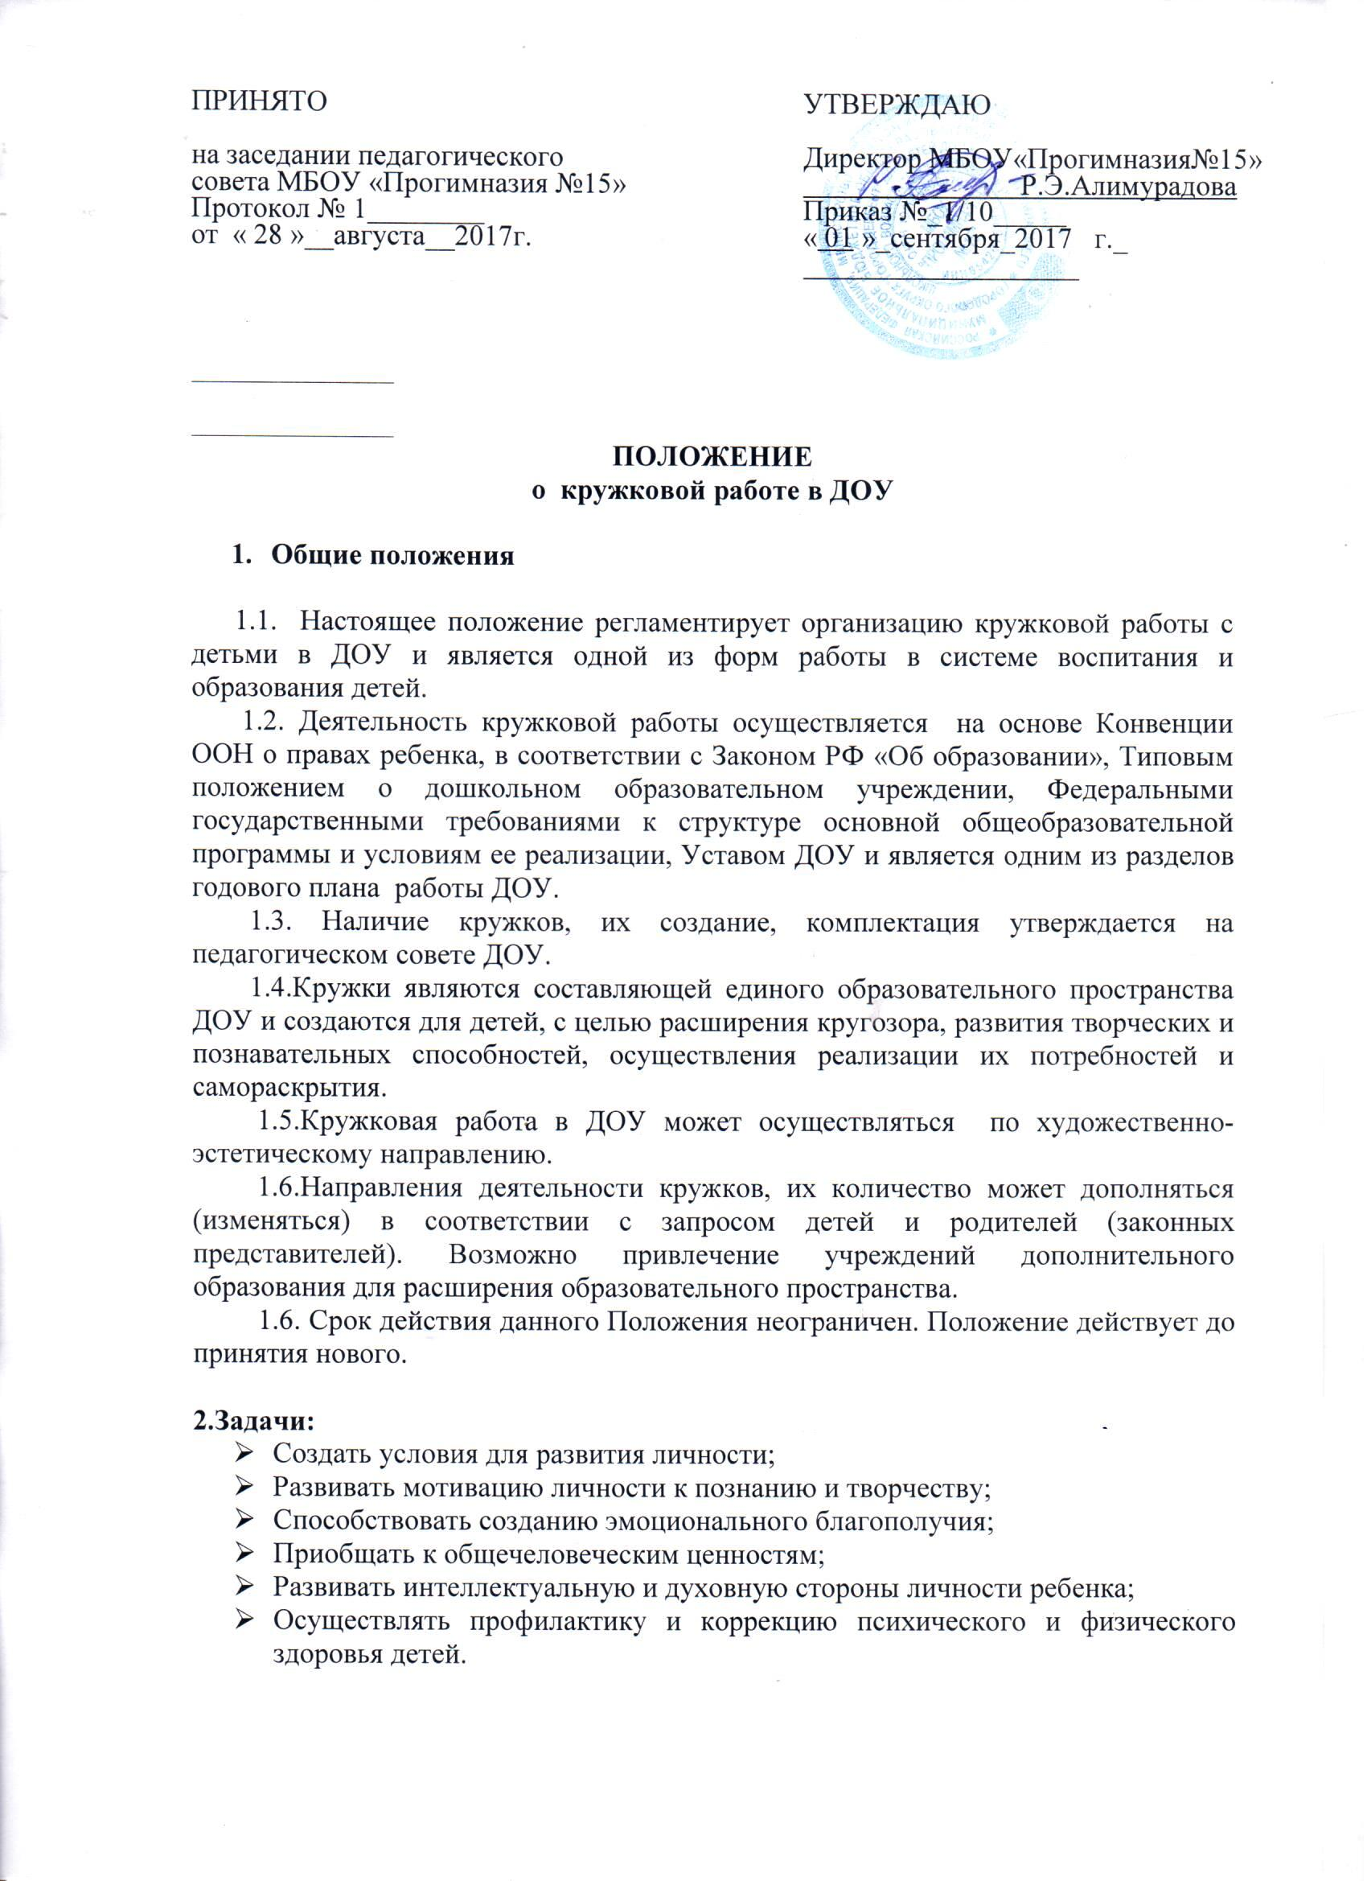
______________
ПОЛОЖЕНИЕ
о кружковой работе в ДОУ

- Общие положения

1.1. Настоящее положение регламентирует организацию кружковой работы с детьми в ДОУ и является одной из форм работы в системе воспитания и образования детей.
1.2. Деятельность кружковой работы осуществляется на основе Конвенции ООН о правах ребенка, в соответствии с Законом РФ «Об образовании», Типовым положением о дошкольном образовательном учреждении, Федеральными государственными требованиями к структуре основной общеобразовательной программы и условиям ее реализации, Уставом ДОУ и является одним из разделов годового плана работы ДОУ.
1.3. Наличие кружков, их создание, комплектация утверждается на педагогическом совете ДОУ.
1.4.Кружки являются составляющей единого образовательного пространства ДОУ и создаются для детей, с целью расширения кругозора, развития творческих и познавательных способностей, осуществления реализации их потребностей и самораскрытия.
1.5.Кружковая работа в ДОУ может осуществляться по художественно-эстетическому направлению.
1.6.Направления деятельности кружков, их количество может дополняться (изменяться) в соответствии с запросом детей и родителей (законных представителей). Возможно привлечение учреждений дополнительного образования для расширения образовательного пространства.
1.6. Срок действия данного Положения неограничен. Положение действует до принятия нового.

2.Задачи:
- Создать условия для развития личности;
- Развивать мотивацию личности к познанию и творчеству;
- Способствовать созданию эмоционального благополучия;
- Приобщать к общечеловеческим ценностям;
- Развивать интеллектуальную и духовную стороны личности ребенка;
- Осуществлять профилактику и коррекцию психического и физического здоровья детей.

3.Организация работы

3.1. Формирование кружка является:
- запросом родителей на образовательную услугу по определённому направлению;
- проблемой, выявленной в процессе образовательно-воспитательной работы педагогами ДОУ;
- наличие специалистов, педагогов ДОУ творчески и углублённо работающих по направлению кружка.

3.2. Основанием для зачисления воспитанников в кружок является:
- рекомендации специалиста (врача, педагога-психолога, социального педагога и т.д.) о целесообразности проведения дополнительной работы с ребёнком;
- согласие родителей;
- желание ребёнка.

3.3. Кружковая работа проводится по желанию педагога в зависимости от направлений деятельности ДОУ, при этом используется различные формы и виды деятельности.
3.4. Содержание занятий кружка не должно дублировать образовательную программу ДОУ.
3.5.В кружках занимаются дети с 2 до 7 лет, независимо от способностей.
3.6.Занятия кружка проводятся 1 – 3 раза в неделю во второй половине дня, в промежутке с 16.00 до 17.00 часов, длительность занятий 20 – 30 минут в зависимости от возраста детей.
3.7. Оплата работы педагогов-руководителей кружков производится за счёт доплат и надбавок стимулирующего характера, регулируемых соответствующим Положением.

4.Права и обязанности

4.1. Руководитель кружка обязан:
- Разрабатывать программу кружка, вести документацию о работе кружка;
- Предъявлять отчет о работе кружковой деятельности один раз в месяц;
- Взаимодействовать в работе с педагогами и родителями ДОУ.
4.2. Имеет право:
- Осуществлять отбор детей;
- Вносить коррективы в план работы кружка.
- Рассматривать опыт работы в СМИ.

5.Документация

5.1.Положение о кружковой работе;
5.2.Приказ об организации работы кружка;
5.3.Расписание;
5.4.Программа;
5.5.Перспективный план.
5.6.Методический материал (консультации для педагогов и родителей, анкеты, диагностика, конспекты НОД, досугов, презентаций, фотосессий выставок детского творчества и т.п.).
5.7. Экран посещаемости.

6.Контроль

6.1. Осуществляется администрацией ДОУ.
6.2. Анализ кружкой работы осуществляется на педагогических часах, педсоветах.
6.3. Результатом работы может служить выставка детских работ.

